Aida Magou Diop

M1 GLSI

**Cours Inf3522 - Développement d’Applications JEE**

**Lab_5 : Sécurisation**

Ajoutons les dépendances nécesaires:

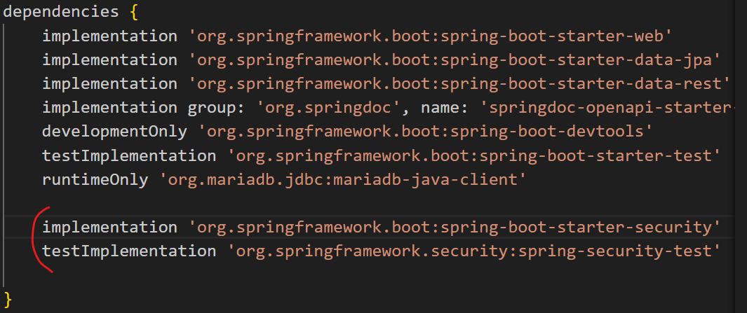

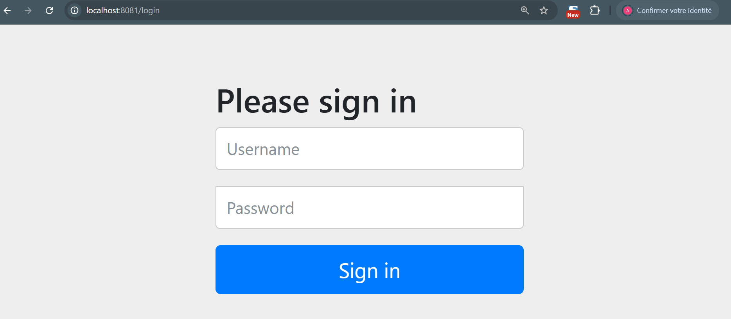

AppUser.java :

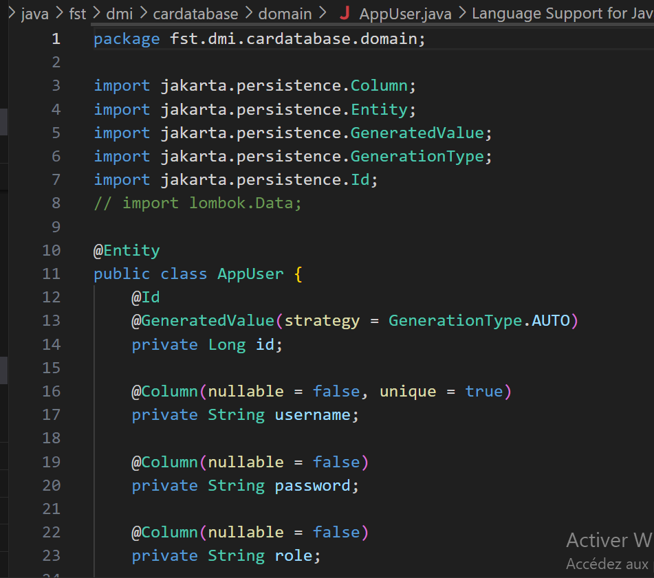

UserDetailsServiceImpl.java :

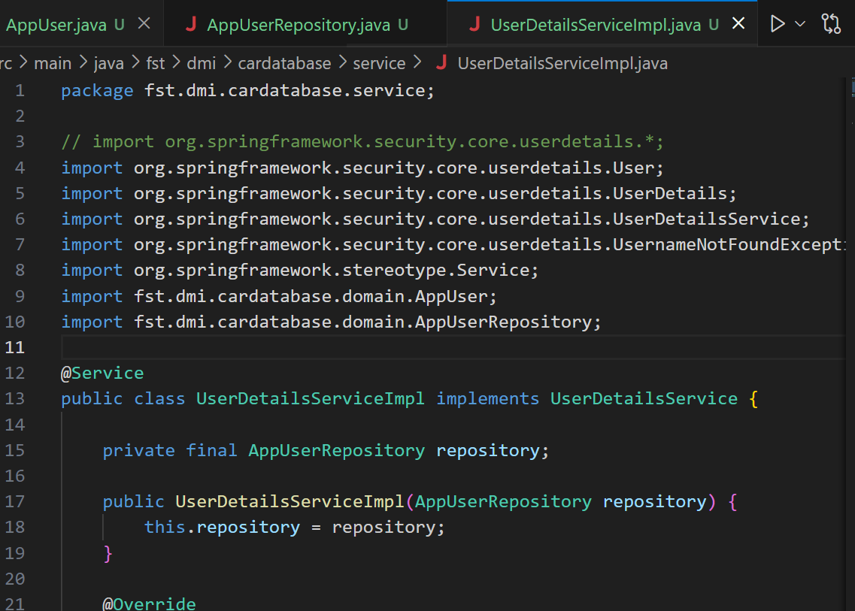

Modifions la sécurité pour utiliser la base :

SecurityConfig.java :

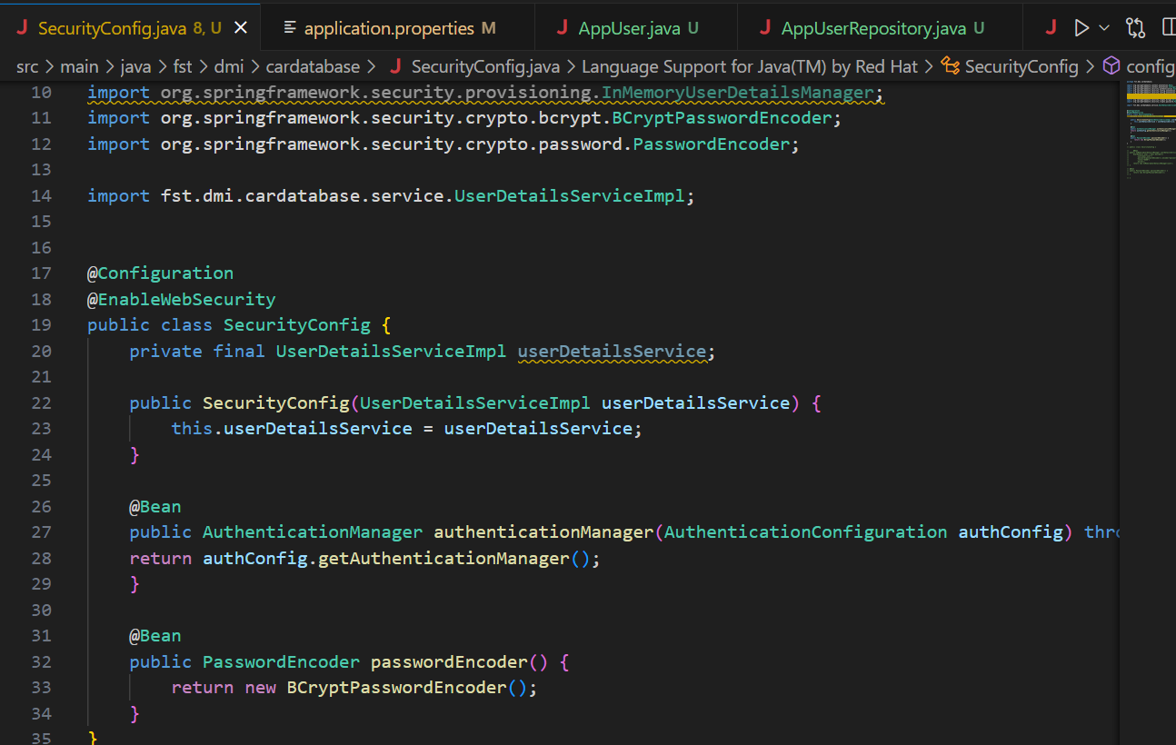

Enregistrons des utilisateurs test dans CardatabaseApplication.java

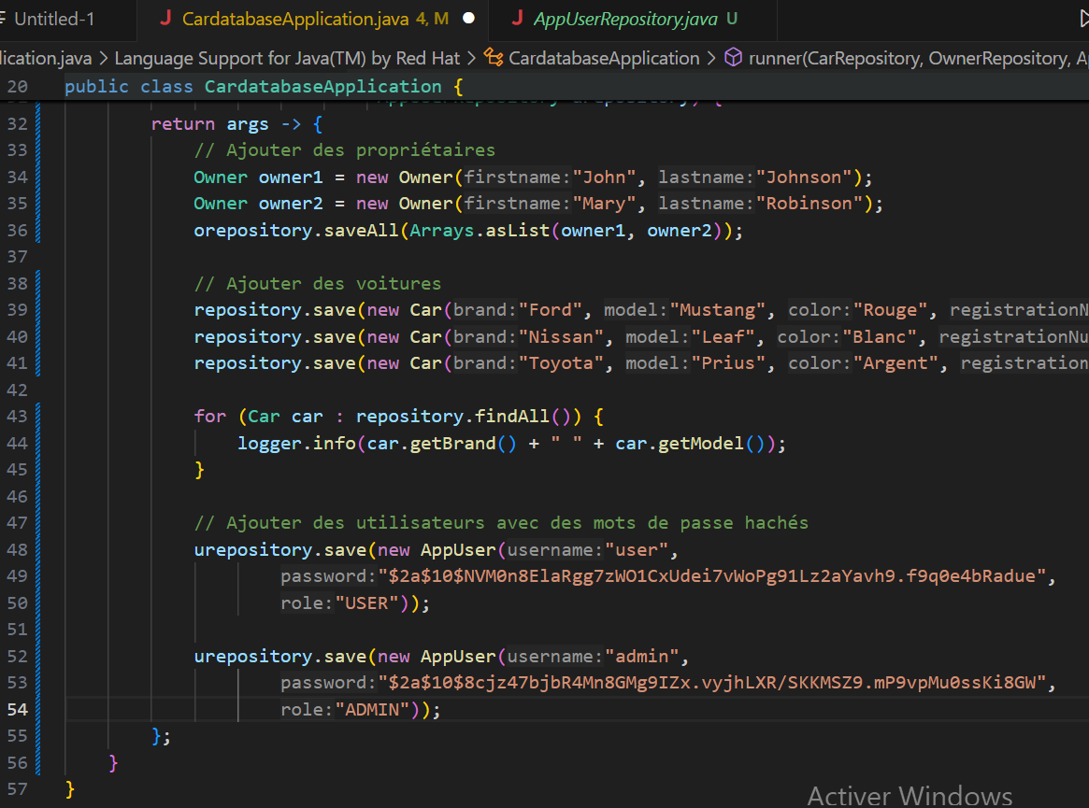

Les utilisateurs apparaissent bien dans la BD :

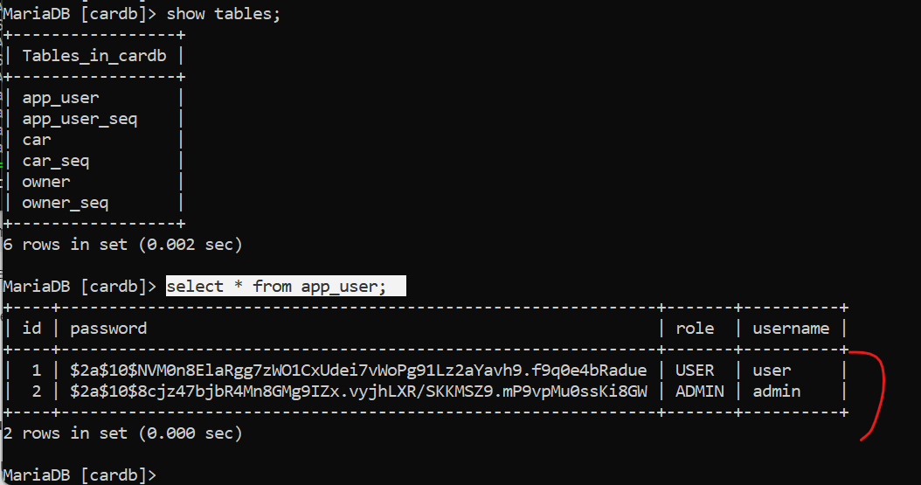Testons avec Postman :

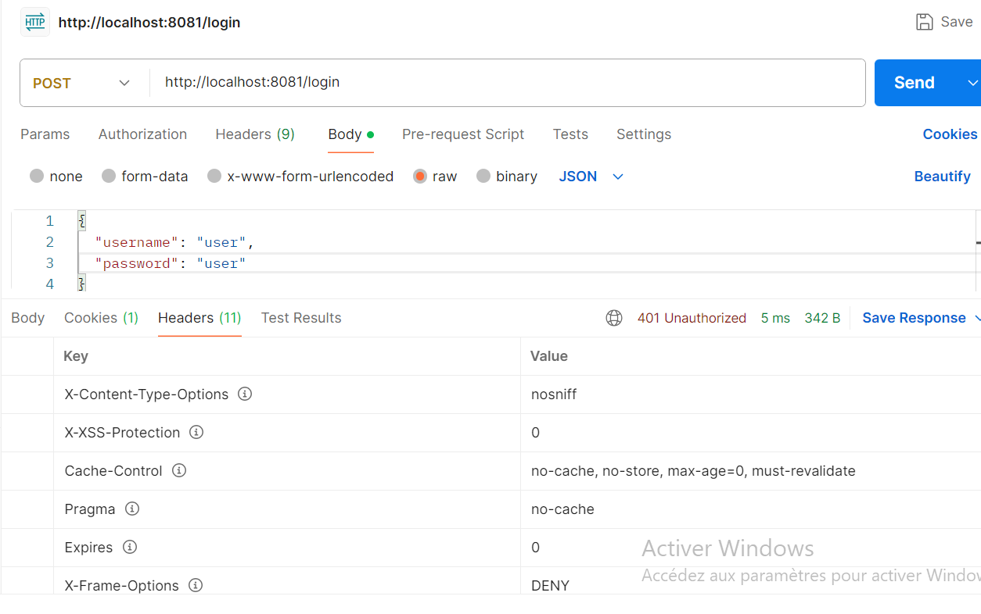

Testons sur le navigateur :

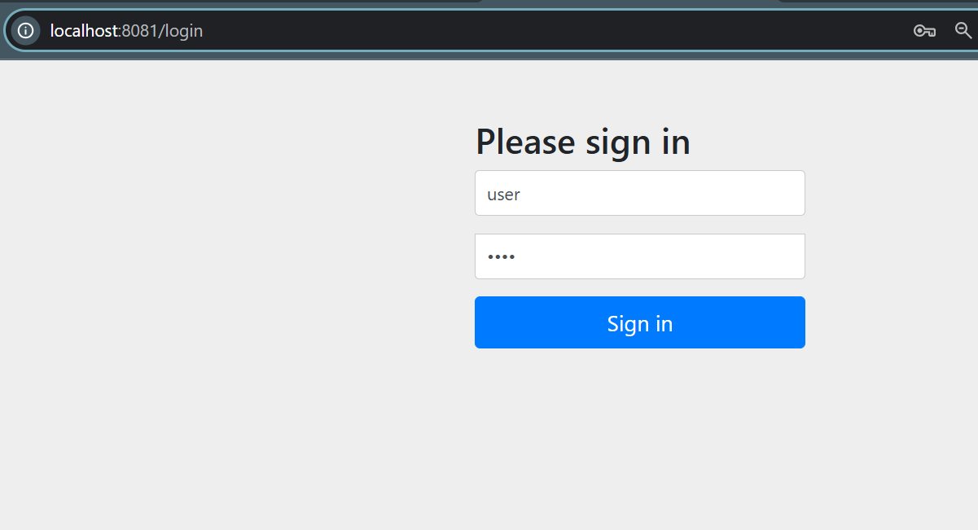

Avec l'authentification, nous pouvons voir que la réponse contient nos ressources API, comme illustré dans la capture d'écran suivante :

